Actividades Sugeridas
OBJETIVO DE APRENDIZAJE OA_15 | DESCRIPCIÓN DE LA ACTIVIDAD
> Mostrar que comprenden las medidas de posición, percentiles y cuartiles:  > Identificando la población que está sobre o bajo el percentil.  > Representándolas con diagramas, incluyendo el diagrama de cajón, de manera manual y/o con software educativo.  > Utilizándolas para comparar poblaciones.  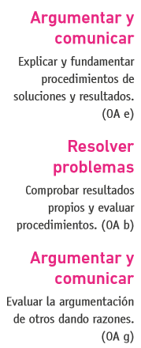 | Resuelve el siguiente problema  3.  En el 8° nivel del se realizó una encuesta acerca del número de amigas y amigos que tiene cada uno de los alumnos encuestados. El resultado se representa en la siguiente tabla de frecuencia.  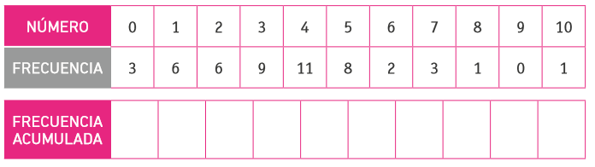  > Calculan la media de las amigas y amigos.  > Completan la tabla con las frecuencias acumuladas.  > Determinan los cuartiles y marcan sus posiciones en la lista.  > ¿Con qué medida de tendencia central coincide el segundo cuartil?  > Elaboran tres enunciados que pueden ser concluidos mediante los cuartiles.

